В програмі фізкультурно-оздоровчого заходу MOVE Week 2023 для закладів дошкільної та загальної середньої освіти була включена в онлайн заняття для здобувачів освіти ЗДО “Дивосвіт” інструктором з фізкультури Анжелікою АРШАВСЬКОЮ у Google Класі з фізкультури комбінована фізкультурно-математична руханка "Skaczące figury - kto nie pomyli ruchów? (Стрибаючі фігури)" з елементами геометричних фігур для розвитку швидкості, уважності й з закріпленням логіко-математичних знань.
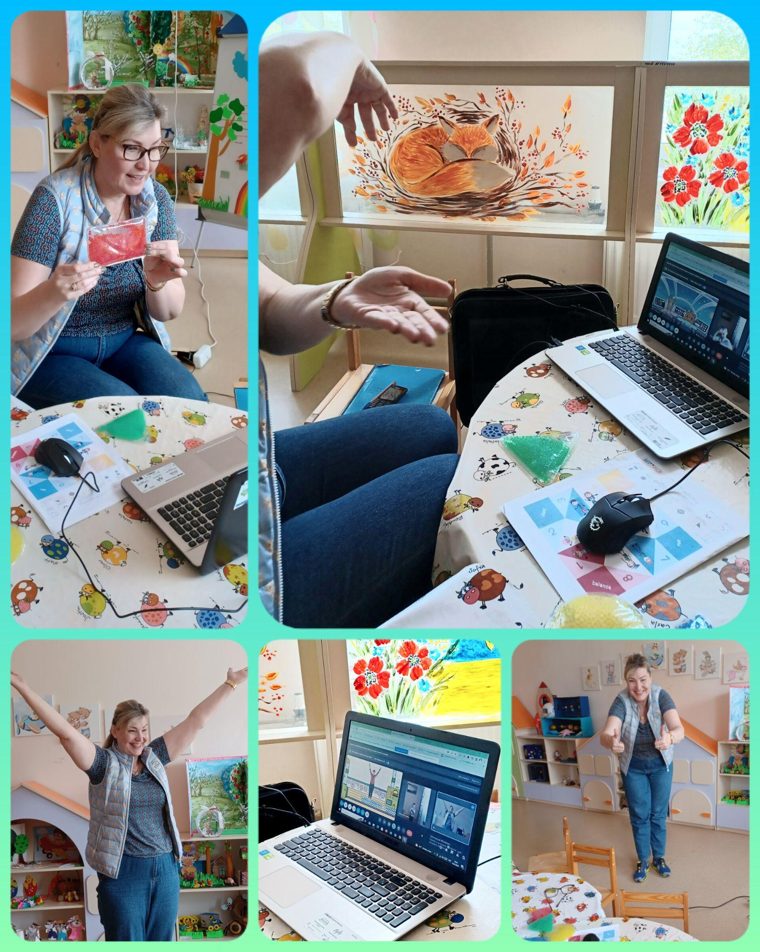
Перед початком виконання руханки "Skaczące figury - kto nie pomyli ruchów? (Стрибаючі фігури)" діти повторили основні геометричні фігури й ознайомились з рухами їх відтворення. 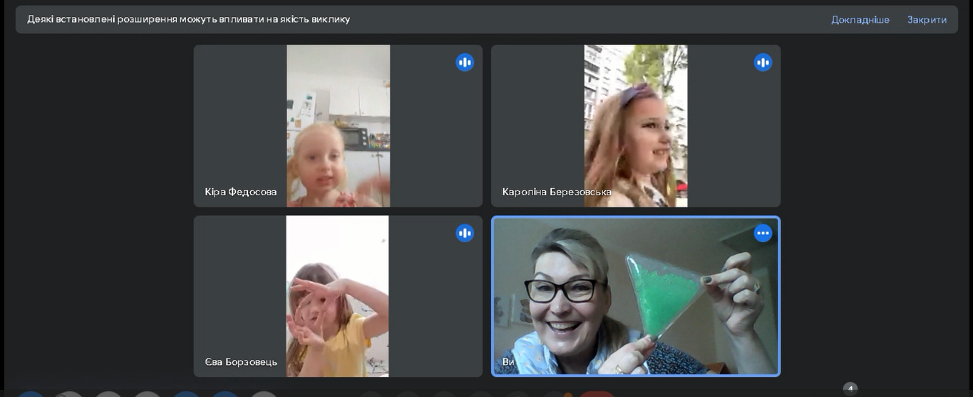
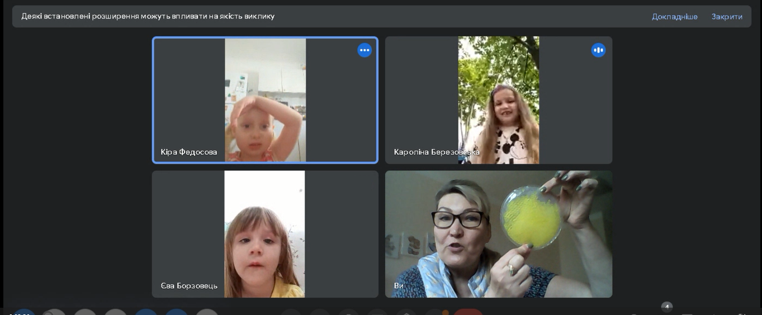
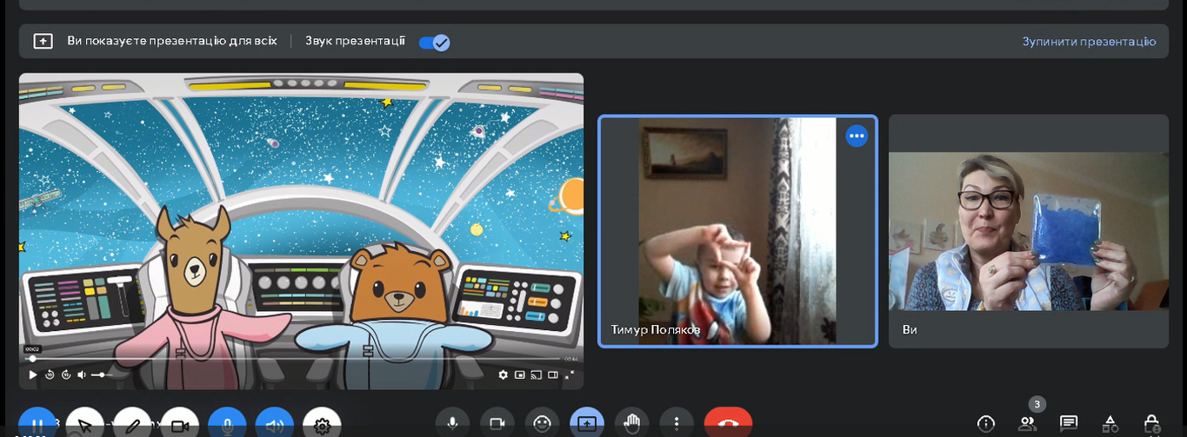
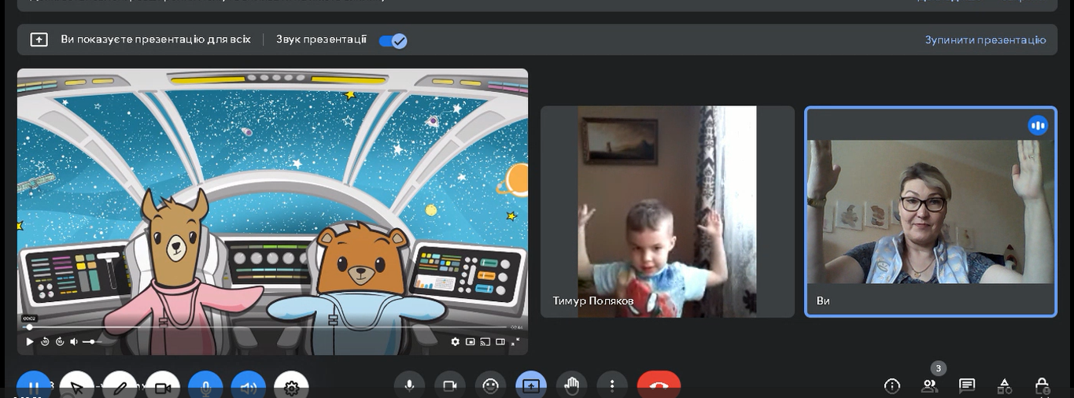
Виконання самої руханки в началі фізкультурних занять принесла дітям емоційне задоволення й підготувала організм вихованців до продовження навчань основних фізкультурних вправ.
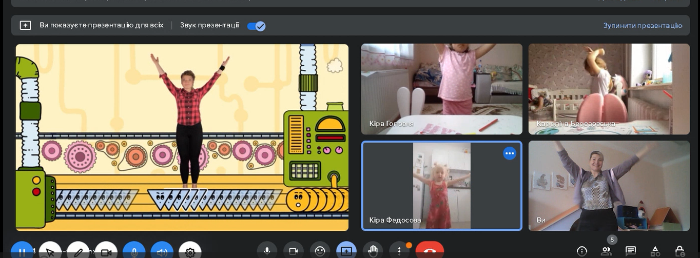
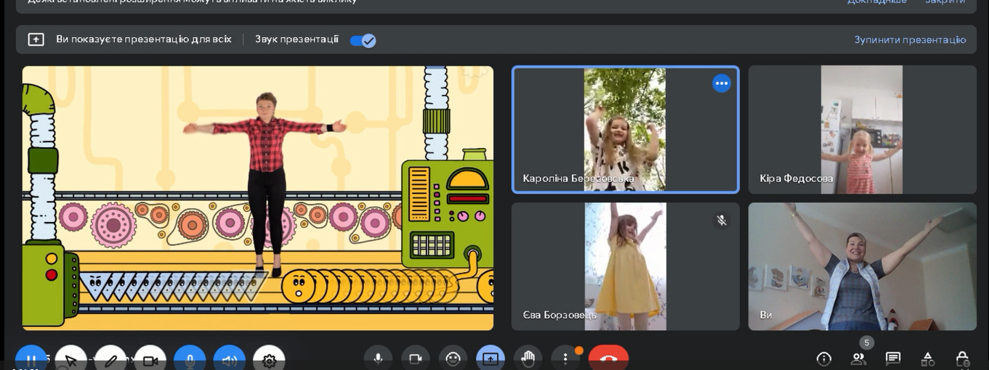
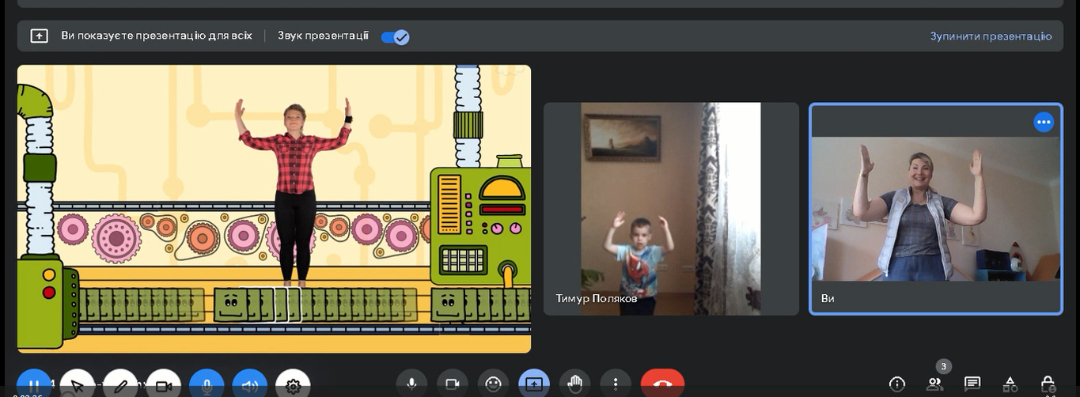
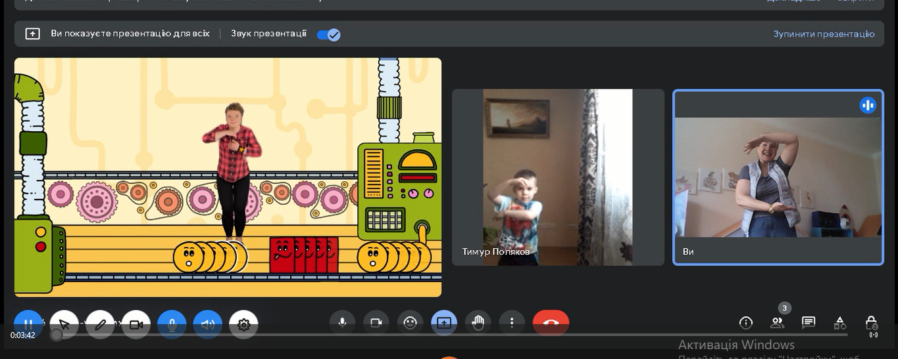
Під час офлайн занять з дітьми ООП, які потребують особливого підходу до навчання і постійної підтримки в освітньому процесі, руханка з програми фізкультурно-оздоровчого заходу MOVE Week 2023 була адаптована з врахуванням всіх корекційних потреб для розвитку вихованців “Дивосвіту” з ООП.
